Activité 1.
Un pluviomètre a la forme d’un cône de révolution. Voir la figure ci-dessous.

12 cm
- Tracer sa section par un plan passant par son axe.

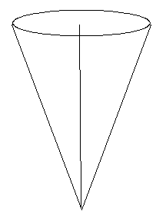
30 cm
B
- Calculer la longueur AB
A

- Le pluviomètre est rempli. Calculer le volume d’eau qu’il contient (en cm³) puis (en litres)

V = B.h
- Représenter sur [0 ; 30] le volume V d’eau dans le pluviomètre (en cm ³) en fonction de la hauteur d’eau h (en cm)

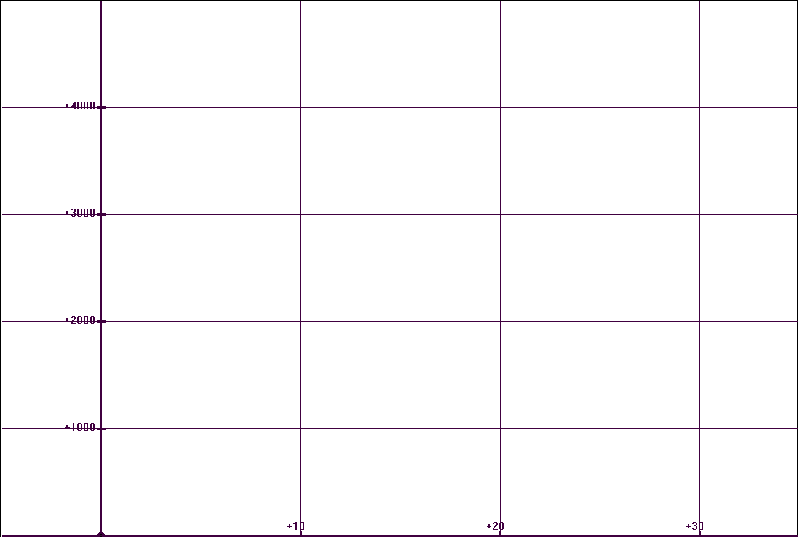
Activité 2.
Voici différents pluviomètres :

- Calculer pour les deux premier le volume total V en cm³ qu’ils peuvent contenir.
- Pour le troisième exprimer V (cm³) en fonction de x (en cm).

R = x cm
h = 30 cm  R = 12 cm | h = 30 cm  R = 20 cm | h = 30 cm
V = | V = | V =

- Représenter la fonction V(x) pour x variant de 0 à 25.

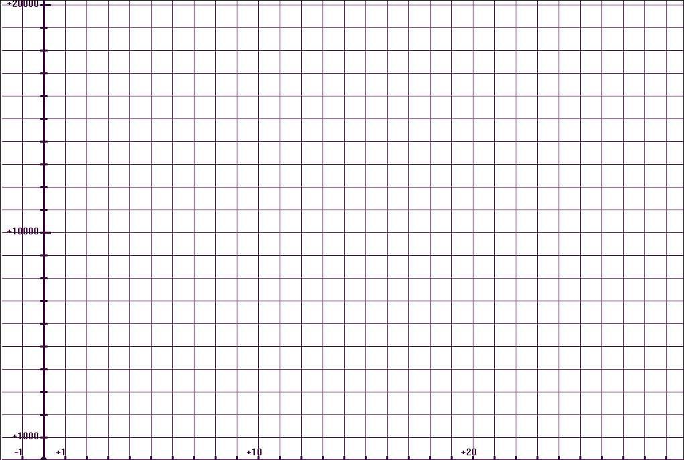

- Quel rayon doit-on choisir pour que sa contenance maximale soit de 10 L. Utiliser le graphique en laissant les traits de construction apparents pour répondre. Vérifier votre réponse par le calcul.

